Šachový oddíl TJ Slavia Liberec pořádá **3. ročník memoriálu Zdeňka Kobra**

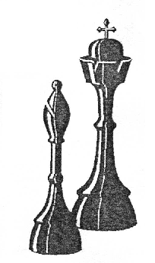

**Krajský přebor v rapid šachu 2014**

*Ředitel turnaje:* Vojtěch Šic

tel.: 776 307 722

email: [vojtech.sic@seznam.cz](mailto:vojtech.sic@seznam.cz)

*Termín konání*: **01.02. 2014**

*Místo konání:* Restaurace „U Košků“, Liberec – Pavlovice. (<http://ukosku.webnode.cz/>)

*Prezentace:* Od 830do 915 hodin

*Systém hry:* Švýcarský systém na 9 kol

*Tempo hry:* 2x 15 minut na partii

*Rozhodčí:* Ing. Jan Malec

*Stravování:* Zajištěno v místní restauraci po celou dobu turnaje

*Přihlášky:* Zasílejte do **30.01. 2014** na adresu ředitele turnaje

*Časový rozvrh:* Zahájení: 930 hodin

1. -4. kolo: 945 – 1200

Přestávka na oběd: 1200 – 1300

5. -9. kolo: 1300 – 1630

Vyhlášení výsledků: 1645

*Hodnocení:* 1. Počet bodů

2. Střední Buchholz

3. Buchholz

4. Progres

*Hlavní ceny:* 1**. místo 1000 Kč**2. místo 700 Kč  
3. místo 500 Kč  
4. místo 300 Kč

Dále budou vyhlášeni tři nejlepší hráči do 8, 12 a 16 let.

Vyhlásíme také nejlepšího seniora nad 60 let a nejlepší ženu.

Ceny zajištěny pro každého účastníka!!!

*Startovné:*  Výdělečně činní 100.- Kč. Nevýdělečně činní 50.- Kč

*Povinnost:* Každý lichý hráč z jednoho oddílu doveze kompletní šachovou soupravu turnajové velikosti,

včetně šachovnice a funkčních šachových hodin!!!

*Sponzoři:*

 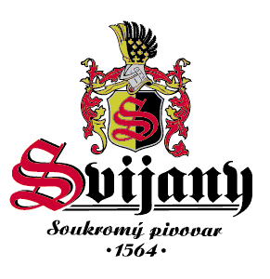 [novak_logo](http://www.zimbo.cz/indexn.php)